
Universidad Autónoma de Chihuahua
Facultad de Contaduría y Administración
Secretaría de Investigación y Posgrado

Nombre: Raúl Martín Rangel Barretero
Matrícula: P253306
Curso: Desarrollo de aplicaciones WEB.
Profesor: Ivan Miguel Chavero Jurado
Actividad: Tarea 8. Especificaciones de Web app en Github.
Fecha: 17 Agosto 2013

OBJETIVO 3
RESULTADOS 4
Proyecto en GitHub 4
Especificaciones 4
Bibliografía: 7

OBJETIVO
Desarrollar una aplicación web sencilla, el tema, el framework y el lenguaje son libres a su elección.
Requisitos:
1.- Crear el proyecto en github.
2.- Enviar un documento con las especificaciones.

RESULTADOS

Proyecto en GitHub
https://github.com/rau-rang/Webapp_p253306

Especificaciones
Nombre de la aplicación: Webapp_p253306
Desarrollado en: Netbeans EE IDE 7.3.1
Lenguaje: Java
Base de Datos en: MySQL56
Dirección en GitHub: https://github.com/rau-rang/Webapp_p253306
Funciones:
- Ventana de inicio, donde se solicita el número de matrícula del alumno.
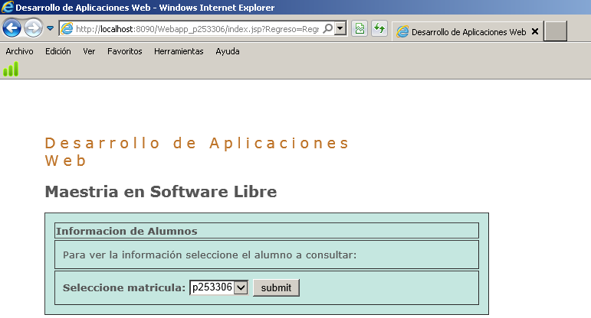
La matricula corresponde a la información de la tabla nombre

- Con el numero de matricula se accesa a la tabla datos, de donde se extrae información referente a:
- Nombre
- Apellido
- Fecha de Inscripción a la maestría
- Información personal
- Correo electrónico
- Teléfono
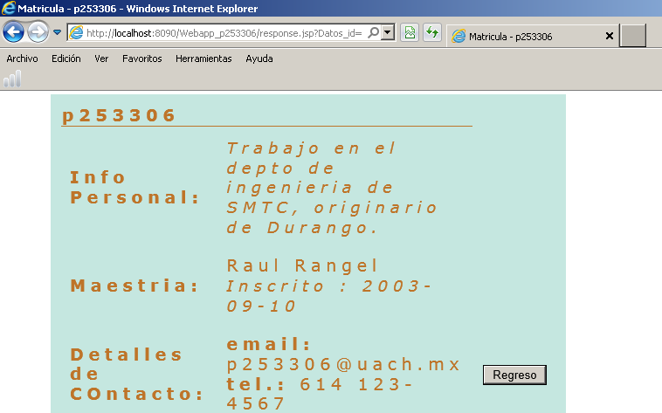
La información corresponde a la información de la tabla Datos

- En la base de datos mynewdatabase se tienen 2 tablas relacionadas, cuya estructura está definida por el siguiente script:
DROP TABLE IF EXISTS Nombre;
DROP TABLE IF EXISTS Datos;
CREATE TABLE Nombre (
Nombre_id SMALLINT UNSIGNED NOT NULL AUTO_INCREMENT,
first_name VARCHAR (50),
last_name VARCHAR (50),
telephone VARCHAR (25),
email VARCHAR (50),
member_since DATE DEFAULT '0000-00-00',
PRIMARY KEY (Nombre_id)
);
CREATE TABLE Datos (
Datos_id SMALLINT UNSIGNED NOT NULL AUTO_INCREMENT,
name VARCHAR (50),
description TEXT,
Nombre_idfk SMALLINT UNSIGNED,
PRIMARY KEY (Datos_id)
);
INSERT INTO Nombre (first_name, last_name, telephone, email, member_since)
VALUES ('Raul', 'Rangel', '614 123-4567', 'p253306@uach.mx', '2003-09-10'),
('Ricardo', 'Rangel', '618 443-4567', 'p253307@uach.mx', '2001-01-12'),
('Alejandra', 'Fierro', '614 555-4432', 'p192884@uach.mx', '2005-03-08');
INSERT INTO Datos (name, description, Nombre_idfk)
VALUES ('RAUL MARTIN RANGEL BARRETERO', 'Trabajo en el depto de ingenieria de SMTC,
originario de Durango.', '1'),
('ALEJANDRA FIERRO CHACON', 'Lider de proyectos de Desarrollo de Software.
Estudiante', '3'),
('RICARDO RANGEL BARRETERO', 'Trabajo en el Municipio de Durango.
Estudiante', '2');

Bibliografía:
Corporation, O. (2013). Creating a Simple Web Application Using a MySQL Database. Recuperado el 09 de Agosto de 2013, de https://netbeans.org/kb/docs/web/mysql-webapp.html
Oracle. (2013). Download MySQL Community Server. Recuperado el 09 de Agosto de 2013, de http://dev.mysql.com/downloads/mysql/
Oracle. (2012). NetBeans IDE 7.3.1 Download. Recuperado el 09 de Agosto de 2013, de https://netbeans.org/downloads/

